**粤沪版物理八年级下学期7.1 怎样描述运动**

**一、单选题（共12题；共24分）**

1.下列描述中不属于机械运动的是（   ）

A. 青衣江水东流去             B. 晴空一鹤排云上             C. 雅雨绵绵润雄州             D. 新疆瓜果美名扬

2.游客坐在行驶的公交车沿新华大街自西向东运动，看到两面的高楼不断向西运动。能正确说明高楼向西运动，是以下面哪个物体为参照物的（   ）

A. 游客坐的公交车                B. 对面驶来的公交车                C. 新华大街                D. 天上飞过的小鸟

3.公路边有一农舍，它的烟囱正冒着烟，插有旗帜的a、b两车在农舍旁的公路上．观察下图中旗与烟的情况，判断以下关于a、b两车相对于房子的运动情况的说法中，正确的是（   ）

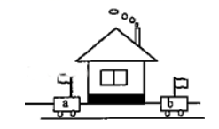

A. a、b两车一定向左运动                                       B. a、b两车一定向右运动  
C. a车可能运动，b车向右运动                                D. a车可能静止，b车向左运动

4.近日，长春遭遇罕见强雨雪大风冰冻天气，为了保障广大居民的出行安全，长春进行全城清雪。清雪车匀速前进时，清雪车相对下列哪个物体是静止的（   ）

A. 地                   B. 路旁的树                   C. 清雪车的司机                   D. 正在加速超过清雪车的汽车

5.我们曾听到鸟与飞机相撞而引起机毁人亡的报道，空中飞翔的鸟对飞机构成了巨大威胁，鸟与飞机相撞引起机毁的原因是（   ）

A. 鸟飞行的速度很大                                              B. 鸟飞行的速度很小  
C. 以飞机为参照物，鸟的速度很小                         D. 以飞机为参照物，鸟的速度很大

6.如图，站在运行中的自动扶梯上的顾客，觉得自己是静止的，他选择的参照物是（   ）

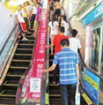

A. 地面                                    B. 扶梯                                    C. 墙壁                                    D. 天花板

7.由如图中轮船和码头上的红旗飘扬，可以判定轮船是 （   ）

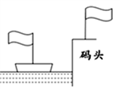

A. 靠近码头                       B. 可能静止                       C. 远离码头                       D. 三种情况都有可能

8.下列诗句描述划线部分运动时，所选择的参照物错误的是（   ）

A. 轻舟已过万重山——万重山                                B. 孤帆一片日边来——日  
C. 不疑行舫动，唯看远树来——船上乘客              D. 牛从桥上过，桥流水不流——牛

9.机械运动是自然界最普遍的一种运动，如图所示的运动中，不属于机械运动的是（   ）

A. 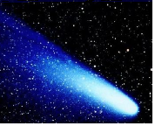夜空中的彗星        B. 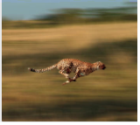飞奔的猎豹  
C. 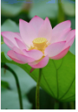盛开的荷花                                 D. 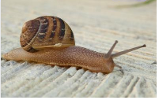爬行的蜗牛

10.对以下物体运动的描述，选择地面为参照物的是（   ）

A. 月亮在白云中穿行                                              B. 地球绕太阳公转  
C. 坐在奔驰的火车里                                              D. 静靠在运行中的列车座椅上的人

11.2019年1月3日，“玉兔二号”从停稳在月球表面的“嫦娥四号”上沿轨道缓缓下行，到达月球表面，如图所示，关于“玉兔二号”下行的过程，下列说法中正确的是（   ）

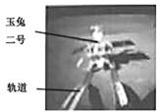

A. 若以月球表面为参照物，“嫦娥四号”是运动的  
B. 若以月球表面为参照物，“玉兔二号”是静止的  
C. 若以轨道为参照物，“玉兔二号”是运动的  
D. 若以“嫦娥四号”为参照物，“玉兔二号”是静止的

12.如图所示，关于运动和静止，下列说法错误的是（   ）

A. 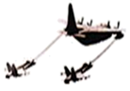正在空中加油的飞机，若以受油机为参照物，加油机是静止的  
B. 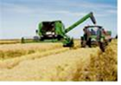运水稻的车辆和收割机以同样的速度前进时，若以收割机为参照物，则车辆是静止的  
C. 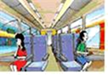你坐在两列并排停在站台上的火车中的一辆，如果你看见旁边的列车动了，那一定是它开动了  
D. 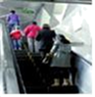站在运行中的自动扶梯上的乘客以身边的乘客为参照物，则电梯是静止的

**二、填空题（共7题；共15分）**

13.“夕阳西下”是以________为参照物；小红背着书包在自动扶梯上随扶梯一起上行，以扶梯为参照物，小红的书包是________的。

14.并肩站在运行的电梯上的两个人，他们相对于地面是________的，相对于对方来说自己则是________的。（填“运动”或“静止”）

15.2020年7月23日，长征五号运载火箭载着我国自主研发的首座火星探测器“天问一号”，在中国文昌航天基地成功发射升空。在升空过程中，“天问一号”相对于长征五号是________的，相对于地球是________的。

16.宇航员驾驶航天飞机在外太空飞行，以为________参照物航天飞机是静止的；宇航员看到天空是黑的原因是：________。

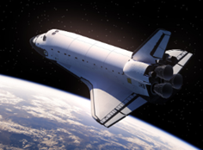

17.小雨和家人一起开车外出，坐在小轿车上的小雨看到前方一辆同向行驶的大客车向自己“倒退”而来，这是因为小雨以________作为参照物的缘故，由此现象可推断________的速度快。（以上两空均选填“小轿车”成“大客车”）

18.李白在《望天门山》中写道：“两岸青山相对出，孤帆一片日边来。”这两句诗中描写“青山”与“孤帆”运动选择的参照物分别是________与________。

19.某人坐在匀速向南行驶的列车中，以列车车厢为参照物，他是________（选填“运动”或“静止”）的；此人看到路边的房屋向________运动。由于选择了不同的参照物，对同一个物体做机械运动的情况描述就可能不同，这就是运动和静止的________

**三、解答题（共2题；共10分）**

20.我国古书《考灵曜》上记载有“人在舟坐，舟行人不觉”，其中“舟行”和“人不觉”分别是以什么作为参照物的？用你所学的知识解释“人不觉”这一现象。

21.在高速公路上，坐在车内的小红感觉道路两旁的树木快速后退，旁边田野里的农民伯伯说树木静静地，请你用所学的物理知识解读树木的运动情况。

**答案部分**

一、单选题

1.【答案】 D

2.【答案】 A

3.【答案】 D

4.【答案】 C

5.【答案】 D

6.【答案】 B

7.【答案】 A

8.【答案】 D

9.【答案】 C

10.【答案】 C

11.【答案】 C

12.【答案】 C

二、填空题

13.【答案】 地面；静止

14.【答案】 运动；静止

15.【答案】 静止；运动

16.【答案】 宇航员；外太空缺少灰尘反射光（或外太空是真空）、没有光射入宇航员的眼中

17.【答案】 小轿车；小轿车

18.【答案】 船；岸边的山

19.【答案】 静止；北；相对性

三、解答题

20.【答案】 “舟行”和“人不觉”分别选择了河岸和船作为参照物；“人不觉”是因为人以船为参照物，自己的位置没有改变，故感觉自己的静止的。

21.【答案】 解：物体的运动和静止是相对的，小红是以车为参照物，树木相对于车的位置向后了，所以感觉道路两旁的树木快速后退，农民伯伯是以地面为参照物，树木相对于地面的位置没有发生改变，所以说树木是静止的。